Clase 2: aspectos culturales y éticos en los procesos de internacionalización empresarial

“Estrategia es hallar un lugar distinto para que la organización de valor”, Michael Porter. No son estrategia acciones para mejorar la eficiencia, son necesarias, pero no son estrategia.

Es importante ver la distancia entre el país de origen y el país de destino, a mayor distancia entre patrones culturales, mayor desafio y necesidad de adaptación cultural, mayor necesidad de preparar a los ejecutivos para cuando estén de visitantes no metan la pata.

La clave es entender las diferencias culturales.

“Las cinco fuerzas determinan la rentabilidad”.

Anticipar las diferencias culturales en la mesa de negociación ayuda a los negociadores en encontrar sentido en las diferencias entre las partes (cuando hay) y ajustar sus propios comportamientos para reforzar o para bloquear la estrategia de la contraparte.

Los mejores negociadores se proceden lentamente en hacer sus suposiciones acerca de qué estrategia será efectiva con la otra parte. Estarán dispuestos a ajustar su propia estrategia de negociación para lograr sus intereses.

Las empresas trabajan en entornos multiculturales, con diversidad.

# Instituciones

Instituciones: restricciones humanamente planeadas que estructuran la interacción humana. Contribuyen a un orden social. Limitan la libertad y reducen la incertidumbre. Marco institucional. Tipos:

* Formales: algo escrito, está estatuido y comportamientos coloquiales que son necesarios cumplir. Leyes, reglamentos, reglas. Pilar de soporte: regulador.
* Informales: restricciones que hay que reconocer y cuidar en la interacción. Culturas, ética. Pilares de soporte: formativo y cognitivo.

Pilares:

* Regulador: como las reglas formales, leyes y reglamentos tienen influencia en el comportamiento de los individuos y las firmas.
* Formativo: como los valores, creencias y normas de otros jugadores relevantes tienen una influencia en el comportamiento de los individuos y las firmas.
* Cognitivo: los valores, creencias internas que se dan por hecho y que guían el comportamiento de los individuos y las firmas.

## Incertidumbre

Es la diferencia entre la información que yo requiero y la información disponible.

La ventaja competitiva depende de los factores de la cruz de Porter.

Interacción dinámica: las empresas pueden condicionar a las instituciones. Las instituciones tienen impacto sobre las organizaciones.

Restricciones formales e informales: que condicionan las decisiones estratégicas aceptadas.

Condiciones: como preparase para encarar (si hay) diferencias.

* Los gerentes/directivos y las empresas persiguen racionalmente sus intereses y toman decisiones dentro de las restricciones formales e informales de un arco institucional dado.
* Mientras que las instituciones formales e informales se combinan para gobernar el comportamiento de la firma, en situaciones donde las restricciones formales son dudosas o fallan, las restricciones informales juegan un rol importante en la reducción de la incertidumbre y al proporcionar constancia a los gerentes/directivos y a las empresas.

## Rol estratégico de la cultura

Cultura: conjunto de significados compartidos. Percepciones comunes que comparten los integrantes de la organización.

Peng: “la programación colectiva de la mente que distingue a los miembros del un grupo o categoría respecto de otro”.

Hay una relación muy fuerte entre fortaleza cultural y éxito en los negocios.

Una cultura:

* Impone límites.
* Desarrolla identidad.
* Genera estabilidad.
* Fomenta compromisos.
* Modela comportamientos.

### Dimensiones culturales

5 dimensiones culturales (Hofstede)

* Distancia al poder: contraste de jerarquías. Grado de desigualdad en una sociedad.
* Individualismo o colectivismo: como piensa cada persona, piensan en si mismos o en comunidad. Grado de identificación propia y/o individual.
* Masculinidad o femineidad: si las personas por el hecho de ser de un sexo u otro se tienen que comportar igual o diferente. Más femenina mientras mas igualdad hay. Grado de diferenciación del rol del sexo.
* Orientación al corto o al largo plazo: acciones inmediatas o pensadas en el largo plazo. Énfasis en la perseverancia y el ahorro.
* Evasión de la incertidumbre: incomodidad con la incertidumbre o apertura al cambio (mayor evolución). Grado de tolerancia a la incertidumbre.

## Rol estratégico de la ética

Ética: las normas, principios y estándares de conducta que gobiernan la conducta del individuo o de la empresa.

Relativismo: cuando no prestamos atención a la ética.

Imperialismo: el doble discurso de la ética.

# Alianzas estratégicas

Acuerdos voluntarios entre firmas que involucran intercambiar, compartir y desarrollar conjuntamente productos, tecnología o servicios.

* Alianzas contractuales:
  + Licencias/franquicias
  + Proyectos listos para operar
  + Contratos de investigación y desarrollo
  + Comercialización conjunta
* Alianzas basadas en el capital (EC)

### Contratos

* Licencias/franquicias
* Proyectos listos para operar
* Contratos de investigación y desarrollo
* Comercialización conjunta
* Proveedor/distribuidor estratégico

### Capital

* Acciones cruzadas
* Inversión estratégica
* Empresa conjunta

## Empresas conjuntas

Es una forma de alianza con capital, involucra el establecimiento de una entidad nueva legalmente independiente cuyo capital es proporcionado por 2 o más socios. Existen diferentes tipos:

* Empresas conjuntas minoristas.
* Empresas conjuntas 50-50.
* Empresas conjuntas mayoristas.

## Redes estratégicas o constelaciones empresariales

Alianzas estratégicas formadas por múltiples firmas para competir contra otros grupos parecidos y contra las tradicionales firmas individuales.

La propia alianza no es la unidad de competencia, si lo es una constelación

Las alianzas son los vínculos entre las empresas de una constelación de las empresas que son los bloques de construcción, y las alianzas son la argamasa que los mantiene juntos.

En la mayoría de los casos, las alianzas dentro de una constelación son bilaterales, es decir, vinculan a una empresa a otra.

Pero a veces un subconjunto de las empresas en una constelación puede participar en un acuerdo común, multilateral.

La propia constelación puede consistir en cualquier número de las empresas aliadas, a partir de pares de triadas a grupos de diferentes tamaños

## Tipos de alianzas

* Horizontales: compañías que colaboran entre sí, en lugar de competir por diferentes propósitos.
* Alianzas verticales hacia arriba: consisten en alianzas con proveedores.
* Alianzas verticales hacia abajo: alianzas con firmas en distribución.

|  |  |
| --- | --- |
| **Alianzas** **estratégicas** | |
| **Ventajas** | **Desventajas** |
| Reducir costos, riesgos e incertidumbre | Posibilidad de elegir al socio equivocado |
| Ganar acceso a activos adicionales | Costos de negociación y coordinación |
| Oportunidad de aprender de los socios | Posibilidad de sufrir el oportunismo de los socios |
| Posibilidad de usar alianzas y redes como opciones reales | Riesgo de ayudar a alimentar competidores |

## Rareza

* Rareza de la capacidad o de relación.
* Rareza del socio
  1. Estructura industrial
  2. Posición en la red.

## Imitación

* A nivel de la firma.
* A nivel de la alianza.

## Organización

Los asuntos organizaciones pertenecen:

* A nivel de la firma: consiste en el modo en que se encuentran organizadas para beneficiarse por los efectos de la alianza.
* A nivel de alianza o red: algunas relaciones están organizadas tal que son dificiles de duplicar.

## Etapas en la formulación de alianzas

1. Cooperar o no cooperar:
   1. Transacciones de mercado.
   2. Búsqueda de relaciones de cooperación entre firmas.
   3. Fusiones y adquisiciones.
2. Contratos o capital:

|  |  |  |
| --- | --- | --- |
| Fuerza de impulso | Alianza/redes basadas en capital | Alianzas/redes basadas en no capital |
| Naturaleza de los recursos compartidos (grado de factor tácito y complejidad) | Alta | Baja |
| Importancia de monitoreo y control organizacional directo | Alta | Baja |
| Potencial de opciones reales | Alto para escalar a D&A | Alto para escalar posiblemente a relaciones en base en capital |
| Influencia de las instituciones formales | Alta cuando se requiere o es motivada por reglamentaciones | Alta cuando se requiere o es motivada por reglamentaciones |

NOS FALTA EL TÍTULO

* Combatir el oportunismo:
  1. Proteger las capacidades criticas (Por ejemplo no compartir cierta tecnología).
  2. Intercambiar capacidades criticas.
* Evolución de lazos fuertes a lazos débiles:
  1. Lazos fuertes: son relaciones más durables, responsables y confiables, cultivadas durante un largo período. Permiten un intercambio de información más fina y de calidad. Sirve para la construcción inicial de alianzas.
  2. Lazos débiles: interacción esporádica y poca intimidad. Son proclives a proporcionar más oportunidades. Menos costosos. Nueva información para nuevos y más negocios.
* Del matrimonio coroporativo al divorcio:
  1. Iniciación 🡪 Reconciliación
  2. Hacerlo público 🡪 Mediación de un tercero
  3. Separación 🡪 Rescate de último minuto
  4. Consecuencias 🡪 Irse solo
  5. Nueva relación

## Medidas de desempeño relacionadas con las alianzas

Depende del **Nivel de la alianza/red** o el **Nivel de la firma progenitora**. Existen **Objetivos** y **Subjetivos**.

## Claves para el desempeño de la alianza

* Capital
* Experiencia y aprendizaje
* Nacionalidad
* Capacidades de relación

## ¿Qué ganan las casas matrices por el desempeño?

* Complementación de recursos
* Experiencia
* Habilidad de manejar los riesgos en el país anfitrión
* Compra a los socios

# Analisis de la industria y del mercado

## 5 fuerzas y estrategias genericas

## Competencia basada en la industria: 5 fuerzas de Porter

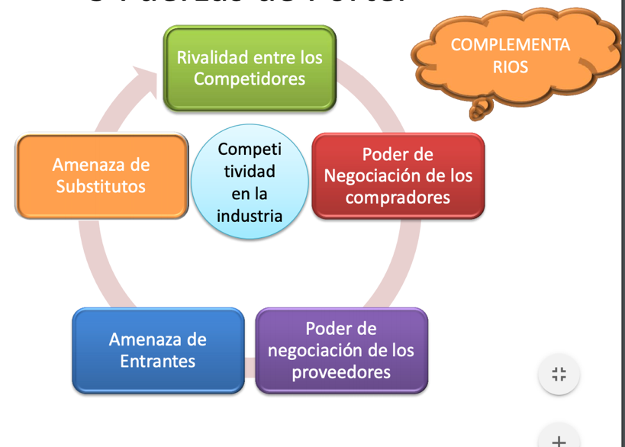

La teoría sugiere que la tarea principal de la estrategia es examinar las 5 fuerzas competitivas que afectan a la industria y asegurar una posición menos vulnerable con relación a las mismas.

El desempeño de una firma críticamente del grado de competitividad de estas 5 fuerzas dentro de una industria.

### Rivalidad entre competidores

* Gran número de competidores.
* Los rivales son de similar tamaño, influencia y oferta de productos.
* Compras de precios elevados y poca frecuencia.
* La capacidad se suma a los grandes incrementos.
* Lento crecimiento o deterioro de la industria.
* Altos costos de salida.

### Amenaza de entrantes potenciales

* Ventajas obtenidas de economía de escala
* Pocas ventajas obtenidas fuera de la escala (patentes, know how, expertisee).
* Proliferación inadecuada de productos.
* Diferenciación insuficiente del producto.
* Escaso miedo a las represalias.
* No políticas gubernamentales que prohíban/desalienten la entrada

### Poder de negociación de los proveedores

* Un número reducido de proveedores.
* Los proveedores suministran productos únicos y diferenciados.
* La firma local no es un cliente importante para los proveedores.
* Los proveedores tienen voluntad y capacidad de integración verticalmente hacia adelante.

### Poder de negociación de los compradores

* Un pequeño número de compradores
* Los productos proporcionan pequeños ahorros en el costo o no elevan la calidad de vida.
* Los compradores adquieren productos estándar no diferenciados.
* Los compradores tienen la posibilidad de integrarse verticalmente hacia atrás.

### Amenaza de sustitutos

* Sustitutos de superior calidad.
* El costo de cambiar de sustitutos es bajo.

Acciones posibles a tomar contra las desventajas:

* Frecuentes guerras de precios.
* Proliferación de nuevos productos.
* Campañas de publicidad intensas.
* Acciones de competencia y reacción de alto costo.

Todas estas acciones son una constante amenaza de reducir ganancias.

**Estrategias genéricas**

|  |  |  |  |  |
| --- | --- | --- | --- | --- |
|  | **Diferenciación de producto** | **Segmentación de mercado** | **Áreas clave de funcionamiento** | **Caracterista de la estrategia** |
| Liderazgo en costos | Bajo (por precio) | Mercado masivo | Producción, aprovisionamiento y distribución | Grandes volúmenes y bajos margenes |
| Diferenciación | Alto (por su singularidad) | Muchos segmentos de mercado | I & D; Marketing y ventas | Poco volumne y altos márgenes |
| Enfoque | Bajo (por precio) o alto (por su singularidad) | Uno de pocos segmentos | Cualquier área de funcionamiento | Diferenciador especializado o líder de costos especializado |

**Personalización masiva** 🡪 Estrategia de los oceanos azules.

Clase 3: Mercados externos e internacionalización

## Internacionalización

Proceso de origen o expansionista por el cual una organización está presente en más de un país.

Cuando te internacionalizas aparece una desventaja inherente que experimentan las firmas extranjeras en los países huéspedes debido a su estatus de no nativos.

## ¿Por qué internacionalizarse?

Mientras mas grande es la piramide, más grande es la organización.

Los circulos representan al tamaño de los mercados.

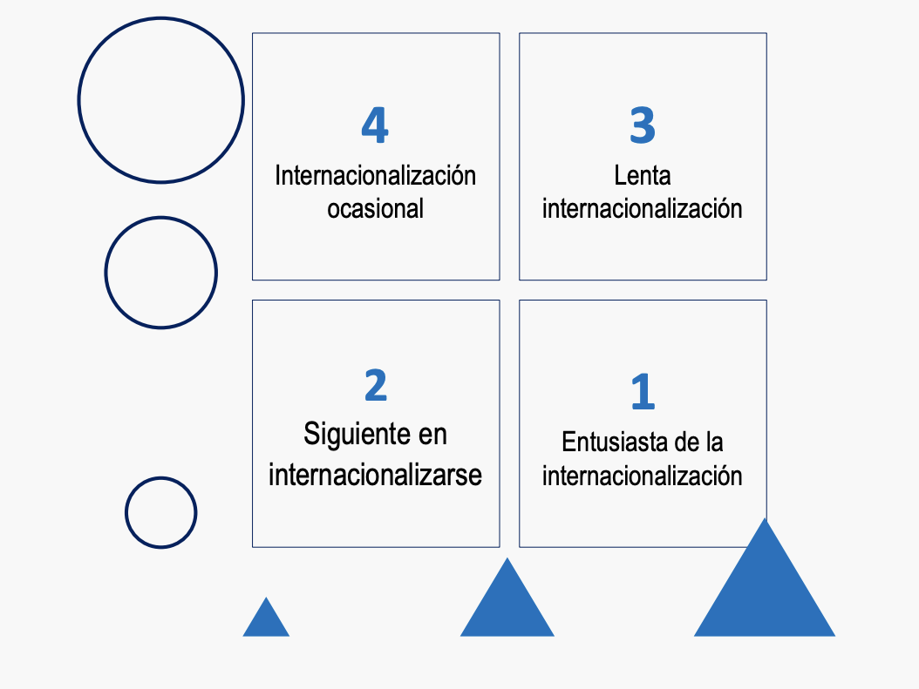

## ¿Dónde, cuándo y cómo?

Consideraciones basadas en la **industria**:

* Rivalidad entre firmas.
* Barreras de entrada/economías de escala.
* Poder de negociación de proveedores.
* Poder de negociación de los clientes.
* Productos sustitutos/servicios.

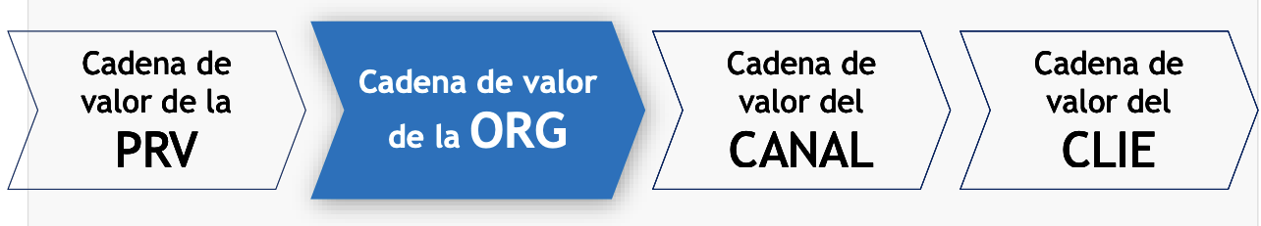

El análisis lo que hace es plantear como me estoy relacionando entre los distintos elabones que caracteriza un sector

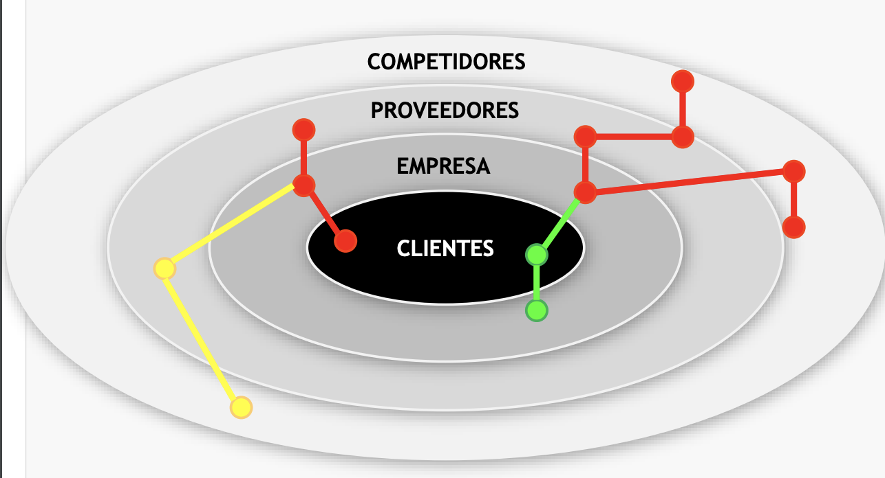

Galaxias con relaciones relevantes marcadas.

Consideraciones basadas en **recursos**:

* Valor.
* Rareza.
* Factor de imitación.
* Organización.

Perspectiva de como se crean las ventajas competitivas.

Sí nosotros entramos en un mercado, con una ventaja competitiva, tenemos que hacer algo diferente y valorado por el cliente (y pagado).

### Product-based perspective

Las ventajas competitivas se originan en los productos/servicios que provee la organización.

La diferenciación de los productos es suficiente para contribuir a las ventajas competitivas.

La clave está en identificar las relaciones producto/mercado adecuadas.

*Es insuficiente para explicar la naturaleza, creación, adopción, mantenimiento de las ventajas competitivas.

### Resource-based view

* Las organizaciones son heterogéneas y cada una posee recursos, siendo un subconjunto de ellos que explican sus ventajas competitivas.
* Una “efectiva estrategia” se basa en el subconjunto de recursos que sostienen las ventajas competitivas.
* Las diferencias entre la base de recursos explican los diferentes desempeños.
* Los recursos poseen ciertas características son las que generan las ventajas competitivas.
* Valor, rareza, acceso imperfecto (no todo el que quiere puede acceder), organización para captura de valor.
* También se menciona a patentes, propiedades, tecnologías propietarias, relaciones.

*Los recursos vienen dados.

Prescinde valores ambientales que contribuyen con el desarrollo de recursos.

Explicación insuficiente de la reconfiguración de recursos.

### Dynamic capabilities

* Expande/evoluciona de RBV al incorporar la capacidad evolutiva (de allí que se la considere como una complementación).
* Asume que el ambiente se modifica y que la respuesta evolutiva determina la eficiencia adaptativa de la organización.
* Las capacidades dinámicas se refieren a la facultad/habilidad para construir, integrar y/o reconfigurar competencias internas y/o externas en respuestas a cambios rápidos del entorno.
* El enfoque de las DC descansa en el management como la variable interviniente.

Los mejores recursos son los que podemos adaptar a los cambios de condiciones de mercado.

Consideraciones basadas en **instituciones**:

* Riesgos reglamentarios.
* Barreras de comercio.
* Riesgos monetarios.
* Distancia cultural.
* Normas institucionales.

Todo lo que hace una industria para protegerse.

## Caminos de la internacionalización

### Esferas de decisión

Como una corporación va a elegir los mercados. Decisiones relacionadas con el:

* Alcance: variedad de relaciones producto/mercado.
* Valor: características de actuación de las distintas esferas del alcance.
* Autonomía: grado de descentralización de las decisiones de cada relación producto/mercado.

### Cuestiones en el ámbito corporativo (MODELO UPPSALA)

Como evolucionan las empresas. Pasos:

1. Operación local, sin exportaciones habituales.
2. Exportaciones locales, vía representantes o agentes.
3. Establecimiento de una subsidiaria en el exterior.
4. Producción y manufactura en el exterior.

Variantes: expansión, desarrollo, diversificación.

Distintas formas de llegar:

* Exportación:
  + No se requieren instalaciones productivas en el país de destino.
  + Se pueden explotar economías de escala en los paises de origen.
  + Utilización de internet potencia a pequeñas empresas para acceder a mercados internacionales.
  + No permite a la empresa aprovecha las ventaajas de focalización en país de destino.
  + Limita las oportunidades de obtener conocimiento sobre mercado y competidores locales.
  + Puede crear dependencia de los intermediarios para la exportación.
  + Exposición a las barreras comerciales como los aranceles y cuotas de importación.
  + Se incurre en costos de transporte.
  + Se puede limitar a capacidad de respuesta rápida a las demandas de los clientes.
* Licencias:
  + Ingresos acordados por contratos mediante la venta de derechos de producción y marketing.
  + Limita la exposición económica y financiera.
  + Dificultad para identificar al socio adecuado y para alcanzar un acuerdo sobre las condiciones contractuales.
  + Pérdida de ventaja competitiva mediante la imitación.
  + Limita el aprovechamiento de las ventajas de la localización en el país de destino.
* Alianzas estrategicas/SAs (Joint ventures + Aes):
  + Se comparte el riesgo de la inversión con el socio.
  + Combinación de recursos y know how complementarios.
  + Puede ser una condición gubernamental para entrar en determinados mercados.
  + Dificultad para identificar al socio adecuado y para alcanzar un acuerdo sobre condiciones contractuales.
  + Gestionar las relaciones con el socio extranjero.
  + Pérdida de ventaja competitivas mediante la imitación.
  + Limita la capacidad de integrar y coordinar las actividades entre las fronteras nacionales.
* Inversión extranjera directa/FDI:
  + Pleno control de los recursos y las capacidades.
  + Facilita la integración y la coordinación de las actividades entre las fronteras nacionales.
  + Las adquisiciones permiten una rápida entrada en el mercado.
  + Las nuevas inversiones permiten el desarrrollo de instalaciones con tecnologías “de punta” y pueden atraer respaldo gubernamental local.
  + Inversión substancial y compromiso con el país de destino lo que implica una exposición financiera y económica.
  + La adquisición puede generar problemas de integración y coordinación.
  + Las nuevas inversiones pueden requerir tiempo y son menos predecibles en cuanto a costos.

## Análisis de conveniencias

Cuando, como y donde

¿Quedarme o irme?

Depende de:

* Fuerzas para la internacionalización (go): fuerzas que te empujan hacia internacionalización. Ej. Atractivo de mercado, management de tu compañía decide que es mejor salir a un mercado nuevo, etc.
* Fuerzas para localía (stay): fuerzas que te empujan a no conocer nuevos mercados. Ej. Tipo de cambio, falta de capacidad productiva, etc.

## Los desafíos del estratega

Figura principal de una empresa que define estás cosas:

* Objetivos: si está instalada (puede no estarlo) la idea de la exportación, la mitad del camino está hecho. Tienen que ser consistentes una cosa con la otra.
* Condicionantes: Peng te dice que mires tu industria, recursos e instituciones.
* Lo correcto y lo apropiado: no siempre están en el mismo nivel. Lo apropiado cuestiona a lo correcto. Los objetivos y las preferencias que tenga el management tienen que ser consistentes.

Clase 4: Recursos y capacidades

## Capacidades empresariales

Tenemos que detectar las desventajas que vamos a tener por ser extranjeros:

* Cuál es nuestra posición competitiva?
* Con qué y cómo vamos a competir?

### Contextualizar la estrategia

Las decisiones estratégicas consisten en:

* La dirección a largo plazo (las estrategias se enfocan en el largo plazo).
* El alcance de las actividades.
* La consecución de una ventaja.
* Abordar los cambios del entorno.
* Crecer a partir de los recursos y competencias.
* Los valores y expectativas de las partes.

Por lo tanto, es probable que:

* Tengan una naturaleza compleja.
* Se tomen en situaciones de incertidumbre.
* Afecten a decisiones operativas.
* Requieren un planteamiento integrado.
* Impliquen cambios, considerables.

### Hasta donde y como mirar

¿Cuáles son nuestros valores y creencias? ¿Qué tan lejos miramos? ¿Cuál será nuestro mercado? ¿Cuáles son nuestras presunciones? (Producto, Mercado, Regulaciones, Economía) ¿Cómo mediremos si estamos en el camino correcto? ¿Qué productos ofreceremos y cuáles no? ¿Cuáles son y cuáles serán nuestras ventajas competitivas? ¿Qué capacidades empresariales serán requeridas?

No sabemos que va a pasar, pero tenemos que estar preparados.

## Capacidades empresariales

Para descubrir nuestras capacidades empresariales tenemos que responder a las siguientes preguntas: ¿Qué somos? ¿Qué tenemos? ¿Qué hicimos? ¿Qué podemos hacer?

El valor está conectado con la proposición de valor.

Lo que tenes es importante, es necesario o es estrategico.

Las capacidades estrategicas tienen que conectarse con las ventajas competitivas.

Siempre conviene tener capacidades dinamicas en entornos dinamicos, y no. Porque si el entorno no es dinamico puede ser un costo innecesario.

#### Capacidades, competencias y recursos

Siempre conviene tener capacidades dinámicas en cualquier entorno. A menos que el costo no lo valga.

## Recursos y capacidades

|  |  |  |
| --- | --- | --- |
|  | **Recursos (¿qué tiene la organización?)** | **Competencias (¿qué hace bien la organización?** |
| **Capacidades umbrales**  **Lo mínimo** | Recursos umbrales (tangibles, intangibles)  … satisfacer exigencias mínimas de… | Competencias umbrales  … satisfacer exigencias mínimas de… |
| **Capacidades para obtener ventajas competitivas**  **Para ganar mercado** | Recursos únicos (tangibles, intangibles)  … sostienen la ventaja competitivas y son dificiles de imitar u obtener | Competencias nucleares  … sostienen la ventaja competitiva y son dificiles de imitar u obtener |

Recursos

Bienes o activos tangibles o intangibles que una firma usa para elegir o implementar sus estrategias.

* Financieros:
  + Habilidad para generar financiamiento interno.
  + Habilidad para recaudar capital externo.
* Físicos:
  + Ubicación de plantas, oficinas y equipos.
  + Acceso a materias primas y canales de distribución.
* Tecnológicos:
  + Posesión de patentes, marcas, derechos de autor, secretos comerciales
* Organizacionales:
  + Planeación formal, dominio y sistemas de control.
  + Sistemas integrales de administración de información.
* Humanos:
  + Talentos de dirección.
  + Cultura organizacional.
* Innovación:
  + Investigación y desarrollo de capacidades.
  + Capacidades para innovaciones y cambios organizacionales.
* Reputación:
  + Percepciones de la calidad del producto, durabilidad y confiabilidad entre los clientes.
  + Reputación de ser buen empleador.
  + Reputación de ser una corporación socialmente responsable.

## Asignación de capacidades

* Que tercerizar: cualquiero cosa que no sea estrategica.
* El propósito es que te salga más barato. Variabilizar el costo fijo o fijar el costo variable.
* Tercerización de habilidades periféricas:
* La empresa virtual:

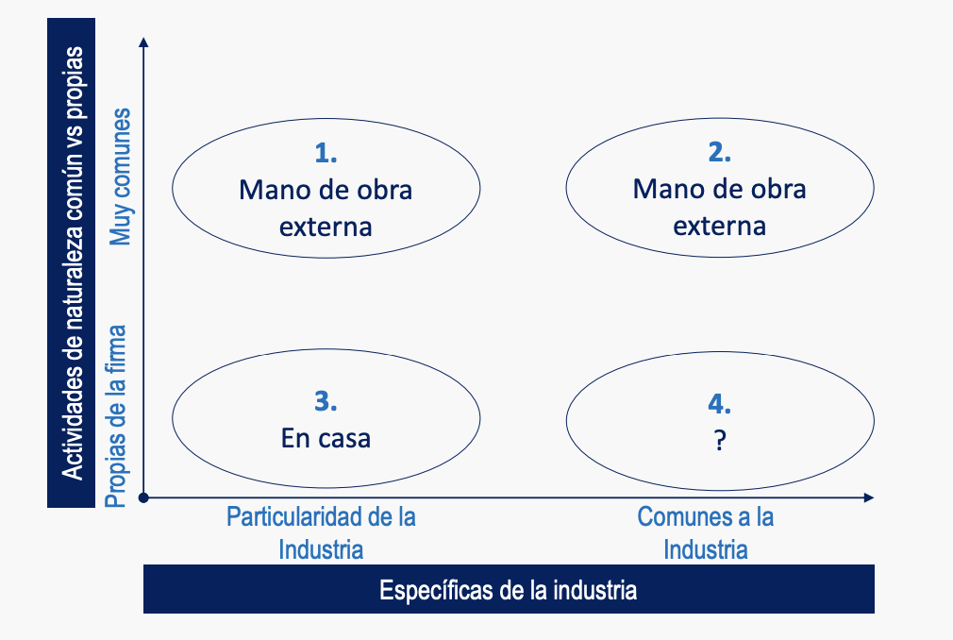

? = depende de cada caso puntual.

## Análisis VRIO

Considerar como mis recursos sostienen mi ventaja competitiva.

Promedio: 2 valoraciones positivas.

Temporal: 2 o 3 valoraciones positivas.

Clase 5: Recursos y capacidades e ingreso a mercados externos

## AES como instrumento estratégico

El socio nos aporta conocimiento del mercado específico, nos ayudan a enfrentar la ventaja de ser extranjero. Criterios para definir si me conviene UEN o AE:

* Velocidad de salida.
* Velocidad de despliegue.
* Riesgos asociados.
* Desarrollo de capacidades.
* Eficiencia.
* Complementación.
* Aprendizaje.

Alianzas estratégicas: entendimientos empresariales que siendo perdurables en el tiempo procuran mejorar la posicion competitiva de los participantes, capacidades empresariales, modelos de negocios y estrategia empresaria.

Hay que tener foco y precisión para poder aprovechar las oportunidades.

**Libertad**

* Colaboración informal: apretón de manos.
* Colaboración formal: algún papel se intercambia (generalmente cartas reversales).
* Unión transitoria
* Unión patrimonial.
* Fusiones.
* Adquisición.

**Compromiso**

Mientras más abajo está, más compromiso tiene la alianza y menos libertad.

## ¿Qué define a una estrategia de AE?

Acuerdo cooperativo entre dos o más firmas en donde:

* Una estrategia común es desarrollada en una actitud “ganar-ganar” para ambas partes.
* Existe una relación recíproca para combatir fortalezas.
* Comparten recursos, inversiones, riesgos para un beneficio conjunto.

## ¿Por qué buscamos una AE?

* Compartir riesgos.
* Economías de escala.
* Acceso a nuevos segmentos de mercado.
* Acceso a nuevas tecnologías.
* Acceso a nuevas zonas geográficas.
* Acceso a nuevas fuentes de financiamiento.
* Acceso a un mejor management.
* Adquirir barreras de entrada.
* Mejorar barreras de entrada existentes.

## Proceso de una alianza

## Deal-drivers

Son aquellas características, aspectos, facetas y circunstancias que promueven, impulsan, facilitan un acuerdo. Lo que te empuja a hacer una alianza.

## Deal-breakers

Son aquellas características, aspectos, facetas y circunstancias que en opinión (“valoración de cada parte”) alteran la sustentabilidad del acuerdo. Lo que te hace romper el acuerdo.

## Similaridad (criterio para elegir socio)

Privilegio o consideración positiva de un determinado prospecto en base a capacidades empresariales, modelo de negocios, estrategia o management que son semejantes o demuestran un desempeño análogo. Lo similar no te suma, 2 pobres no hacen 1 rico.

## Complementariedad (criterio para elegir socio)

Privilegio o consideración positiva de un determinado prospecto en base a capacidades empresariales, modelo de negocios, estrategia o management que se muestran compatible y/o presumen complementarios.

## Sinergia

Entendimiento y comprensión de las capacidades propias y ajenas, complementación de los fundamentos estratégicos, solidaridad y vocación de actuación conjunta.

## Tipos de alianzas

* Expansión estratégica.
* Apalancamiento de las capacidades empresariales.
* Mejoramiento del modelo de negocios.
* Desarrollo del management.

Ofensivas (para ganar mercado):

* Penetración de mercados.
* Ampliación de portofolio.
* Anticipando innovaciones.
* Integraciones verticales (atrás/adelante).

Defensivas (para protegerse):

* Protección de posiciones competitivas.
* Bloquear nuevos ingresos o crecimientos de la competencia.
* Compartir riesgos, tecnologías caras, economías de escala.
* Requerimientos de capital, costos cambiantes.

## Tipos de “asociatividad”

* Redes de cooperación: conjunto de organizaciones que comparten recursos cuyo prooósito es interactuar sin renunciar a su funcionamiento independiente. No establecen relaciones de subordinación.
* Relaciones privilegiadas: relaciones sustentables en el tiempo que desarrollan empresas ofertantes y demandantes la cual puede ser mediada o animada por un intermediario. Ej. Proveedor único, contrato de provisión de servicios.
* Alianzas productivas: acuerdos semipermanentes entre actores que cubren una etapa o serie de etapas relacionadas con la producción, prestación de servicios, distribución y comercialización de un producto o línea de productos. Ej. Industria automotriz.
* Alianzas clusters: variante de la alianza “productiva” con alta concentración geográfica y fuerte interconexión productiva; usualmente compuesta por empresas, instituciones, cámaras y otros interesados en la promoción de una determinada actividad.
* Joint ventures: unión transitoria de empresas con personalidad jurídica independiente pero que realiza una actividad o iniciativas estratégicas supeditada a los designios de sus empresas partes. Usualmente implica aportes y contribuciones fondos, tecnología, personal, bienes industriales, capacidad productiva o servicios.
* Merge: unión permanente de empresas en la que cada una pierde su personalidad jurñidica independiente y es reemplazada por una nueva que resulta de la fusión de las anteriores. La nueva organización asume los aportes, y contribuciones fondos, tecnología, personal, bienes industriales, capacidad productiva o servicios de cada uno de los integrantes.
* Acquisition: adquisición de empresas por otra que deja de existir y es absorbida por una (la nueva), la cual es juridicamente independiente. La compradora organización asume los aportes, y contribuciones fondos, teconología, personal, bienes industriales, capacidad productiva o servicios de las organizaciones compradas.

Mientras más abajo comprende más integración y compromiso.

## Alianzas estrategicas y trabajos en redes (por Mike Peng)

Pueden haber dos tipos de alianzas:

* Transacciones de capital: basadas en capital
  + Inversión estratégica
  + Accionado cruzado
  + Empresa conjunta
* Transacciones de mercado: no contractuales (no basadas en capital)
  + Comercialización conjunta
  + Contratos de I+D
  + Proyectos listos para operar
  + Proveedor estratégico
  + Distribuidor estratégico
  + Licencia franquicia
* Alianzas horizontales: formadas por competidores.
* Alianzas verticales hacia arriba: alianzas con proveedores.
* Alianzas verticales hacia abajo: alianzas con canal/clientes.

Existencia de múltiples oferentes en un mercado en el que son “forzados” a competir en precio más que la diferenciación.

Ventajas de la alianzas:

* Reducir costos, riesgos e incertidumbre.
* Ganar acceso directo a activos tradicionales.
* Oportunidad de aprender de los socios.
* Posibilidad de usar Aes y redes como opciones reales.

Desventajas:

* Posibilidad de elegir al socio equivocado.
* Costos de negociación y coordinación.
* Posibilidad de sufrir el oportunismo de los socios.
* Riesgo de ayudar a alimentar a competidores (carrera de aprendizaje).

### Ciclo de vida de la alianza.

# Gerentes y equipos gerenciales

Capacidades, competencias, recursos:

## RRHH internacionales

## Gestión de competencias

## Expertise

Conjunto de conocimientos que uno adquiere por educación formal. Son cosas que se pueden aprender. Esto sumado a la experiencia de campo en un área específica.expe

* + Expertise gerencial (aprovechar situación, oportunidad e inteligencia directiva):
    - Expertise directiva.
    - Experiencias directivas.
    - Habilidades directivas.
    - Conocimientos técnicos y profesionales.

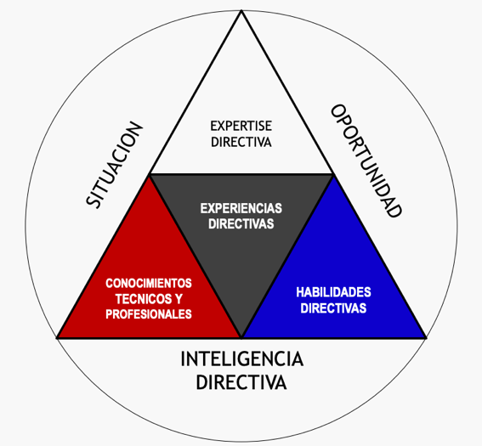

Cuanto más experiencia tiene uno, mejora su expertise.

### Expertise del equipo gerencial

#### Expertise propia y ajena

*Cómo cada uno colabora en un equipo más grande.*

#### Capacidades, competencias y recursos

### Recursos humanos internacionales

1. Reclutamiento
2. Selección
3. Contratación
4. Administración
5. Desarrollo

#### Capacitación

Capacitación para conocer la cultura…

Beneficios:

* Pueden desarrollar mejores relaciones con el cliente internacional.
* Pueden aprovechar diferentes perspectivas y servicios.
* Grupos con multiplicad de puntos de vista enriquece los diferentes enfoques a las situaciones.

Por qué suelen fracasar:

* Inhabilidad para cultivar la confianza entre los socios.
* Barreras a la comunicación.
* Diferentes perpectivas.

Desarrollando equipos globales:

* Crear claros y específicos objetivos para alinear iniciativas estratégicas.
* Hacer los recursos disponibles.
* Seleccionar integrantes del grupo quienes tienen ventajas, habilidades para trabajar en mercado.

## Gestión de los RRHH

### La búsqueda del éxito

|  |  |  |  |
| --- | --- | --- | --- |
| **Enfoque de contratación** | **Correspondencia estratégica** | **Ventajas** | **Desventajas** |
| Etnocéntrico | Internacional | Resuelve el problema de falta de directores de calificados en el país receptor.  Cultura unificada.  Ayuda a la transferencia de competencias clave. | Genera resentimiento en el país receptor.  Puede provocar miopía cultural. |
| Policéntrico | Localización | Mejora el problema de la miopía cultural.  Su aplicación no es costosa. | Limita la movilidad profesional.  Aísla a la matriz de sus subsidiarias foráneas. |
| Geocéntrico | Estandarización global y transnacional | Utiliza con eficiencia los recursos humanos.  Ayuda a crear una fuerte cultura y sólidas redes administrativas informales. | Las políticas de migración nacionales pueden limitar su aplicación.  Es cotosa. |

### La selección del/a exitoso/a

Como trabajar la selección?

* Orientación.
* Habilidad perceptiva.
* Adaptación cultural.

Capacitación:

* Cultural.
* Lingüística.
* Práctico-técnica.

### La remuneración y compensación

Beneficios de ser expatriado:

* Experiencia
* Mejor calidad de vida
* Desarrollo de carrera
* Riqueza financiera
* Nuevas relaciones
* Entre otros.

# Emprendedorismo internacional

## Entrepreneurship

* Global citizen´s: ejecutivos que pasan largos períodos de tiempo fuera de su propio país de nacionalidad y que se ha demostrado su habilidad para liderar y tener éxito en múltiples mercados, trascendiendo su nacionalidad.
* Expat´s: ejecutivos que temporalmente o permanentemente son enviados al exterior usualmente proveniente de un mercado más desarrollado a mercados emergentes. La suposición es que traen consigo las mejores prácticas de su país de origen.
* Global entrepreneur: es una persona que, actuando globalmente, identifica oportunidades transaccionales para la creación de proposiciones de valor sustentables para atender tales oportunidades.
* Reverse expats: ejecutivos de mercados emergentes que son enviados al exterior para liderar la expansión en mercados más desarrollados brindando dinamismo y el momentum de sus compañías y la cultura en mercados más desarrollados.
* Local exec: es una persona que actuando como gerente (para una empresa nacional o multinacional, sea pequeña, mediana o grande) desarrolla toda su carrera localmente.
* Returnees: ejecutivos que retornan a su país de origen o de naciomiento después de largo tiempo trayendo consigo conocimientos sobre cómo operar en diferentes culturas y ser puente entre multinacionales y mercados locales.

### Atractivo y condiciones

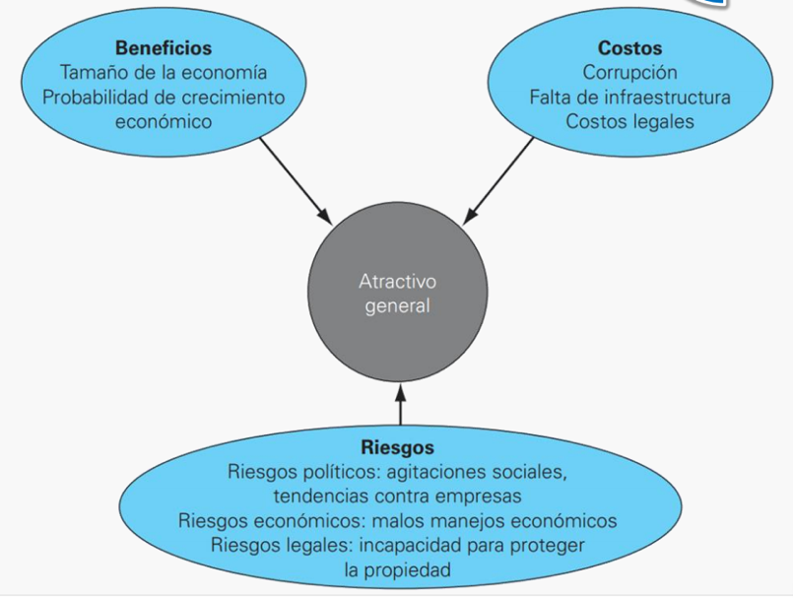

*Para evaluar la conveniencia*

¿Qué necesito para empezar un emprendimiento?

* Idea: misión.
* Recursos: capital.
* Habilidad: capacidad para materializar.
* Clientes: personas que estén dispuestos a poner dinero a cambio de nuestro producto/servicio.

Idea 🡪 Oportunidad 🡪 Negocio

Nueva idea 🡪 Idea de negocio 🡪 Oportunidad de negocio 🡪 Mantenerse en el mercado 5 años después

## Entrepreneurship en acción

### El origen de la organización

La organización de todos los recursos.

* Tradicional: grupo de personas con un objetivo en común.
* Actual: conjunto de capacidades al servicio de los propietarios y de la sociedad.

### Potenciar

Buscar aliados para ideas, recursos, habilidades o clientes.

Esto tiene que tener una PYME para crecer:

* Tener una idea
* Saber como hacer para crecer
* Capacidad financiera.

El emprendedor mira todo lo que los otros ven como algo normal, como algo genial, apasionante.

## Entreperneuship internacional

Emprendedor global: una combinación de comportamiento tomador de riesgos, proactivo e innovador que atraviesa fronteras y pretende crear valor para en las organizaciones.

* Descubrimiento: búsqueda de oportunidades innovadoras.
* Enacción: poner oportunidades en acción.
* Evaluación: interpretar acciones tomadas para el desarrollo de experiencia y conocimiento.
* Explotación: desarrollo futuro de las oportunidades.

### Cómo se internacionalizan

1. Corriente económica
   1. Características del management
   2. Características de la organización
   3. Características del entorno
2. Estadíos
   1. Operación local, sin exportaciones habituales
   2. Exportaciones locales, vía representantes o agentes
   3. Establecimiento de una subsidiaria en el exterior
   4. Producción y manufactura en el exterior
3. Necesidad
4. Oportunidad
5. Expectativa

Expertise del equipo gerencial: ambición, coraje, capacidad

* Objetivos empresariales.
* Capacidades empresariales.
* Atractivo del mercado de destino.
* Preferencias del equipo gerencial.

### La innovación y el espíritu emprendedor

* Los emprendimiento son el influjo innovador en las economías.
* Los emprendimientos requieren economías de mercado para su desarrollo.

### Iniciativa empresarial

Una combinación de comportamiento innovador de riesgo proactivo y en busca que cruza fronteras nacionales con la intención de crear riqueza en las organizaciones.

### Estrategias empresariales

1. Crecimiento: ponen énfasis en la acción más que en el análisis. Son fuertes en la agilidad empresarial y comercial.
2. Innovación: es una variante de la especialización y diferenciación. Mejoran lo conocido combinando lo existente.
3. Redes: aprovechamiento de vínculos para potenciar los negocios. Es una variante natural para apalancar capacidades empresariales.
4. Financiamiento y gobierno: obtener capital para el crecimiento a cambio de derechos de gobierno.
5. Cosecha y salida: transformar la estructura accionaria para salirse del negocio.

# Dinámicas competitivas

## Caminos a la internacionalización

* Exportación
* Licencias
* Aes/SAs
* IDEs/FDIs

Variantes: expansión, desarrollo y diversificación.

### Exportación

* No se requieren instalaciones productivas en el país de destino
* Se pueden explotar economías de escala en los países de origen.
* Utilización de internet en potencia a pequeñas empresas para acceder a mercados internacionales.
* No permite a la empresa aprovechar las ventajas de focalización en país destino.
* Limita las oportunidades de obtener conocimiento sobre mercados y competidores locales.
* Puede crear dependencia de los intermediarios para la exportación-
* Exposición a barreras comerciales como los aranceles y cuotas de importación.
* Se incurre en costos de transporte.
* Se puede limitar la capacidad de respuesta rápida a las demandas de los clientes

### Licencias

* Ingresos acordados por contratos mediante la venta de derechos de producción y marketing.
* Limita la exposición económica y financiera.
* Dificultad para identificar al socio adecuado y para alcanzar un acuerdo sobre las condiciones contractuales.
* Pérdida de ventaja competitva mediante la imitación.
* Límita el aprovechamiento de las ventajas de la localización en el país destino.

### Aes/SAs (alianzas)

* Se comparte el riesgo de la inversión con el socio.
* Combinación de recursos y know how complementarios.
* Puede ser una condición gubernamental para entrar en determinados mercados.
* Dificultad para identificar al socio adecuado y para alcanzar un acuerdo sobre las condiciones contractuales.
* Pérdida de ventaja competitva mediante la imitación.
* Gestionar las relaciones con el socio extranjero.
* Limita la capacidad de integrar y coordinar las actividades entre las fronteras nacionales.

### IDEs/FDIs

* Pleno control de los recursos y las capacidades.
* Facilita la integración y la coordinación de las actividades entre las fronteras nacionales.
* Las adquisiciones permiten una rápida entrada en el mercado.
* Las nuevas inversiones permiten el desarrollo de instalaciones con tecnologías “de punta” y pueden atraer respaldo gubernamental local.
* Inversión substancial y compromiso con el país destino lo que implica una exposición financiera y económica.
* La adquisición puede generar problemas de integración y coordinación.
* Las nuevas inversiones pueden requerir tiempo y son menos predecibles en cuanto a costos.

### Ventajas y desventajas de entrada

# Estrategia como acción

## ¿Cómo entendemos la estrategia?

5P:

* Plan: conjunto de pasos para lograr algo.
* Maniobra (play): estatagema en una situación particular.
* Patrón (pattern): coherencia de comportamiento en el tiempo.
* Posición: ubicación de determinados productos en segmentos particulares.
* Perspectiva: trabajar en función de la visión.

**Dinámicas competitivas**: acciones y respuestas que ejercen las firmas en competencia.

**Análisis del competidor**: el proceso de anticipar las acciones de los rivales con el fin de reconsiderar el plan de la empresa y prepararse para lidiar con las respuestas de los rivales.

**Competencia multimercado**: las empresas enfrentan a los mismo rivales en múltiples mercados.

**Tolerancia mutua**: las empresas de mercados múltiples respetan las esferas de influencia de sus rivales en ciertos mercados y sus rivales hacen lo mismo, lo que conduce a una conspiración táctica”.

## Modelo de dinámicas competitivas (Mike Peng)

Consideraciones basadas en:

* La industria:
  + Concentración (porcentaje de ventas totales de los primeros/principales empresas):
    - Acciones comerciales con sinergias conjuntas.
    - Posibilidad de desarrollo de proveedores globales.
    - Mejora en la capacidad de negociación con autoridades locales producto de la “oligopolización”.
    - Las autoridades regulatorias pueden interpretar la existencia de “cartelización”.
    - En condiciones monopólicas las autoridades pueden aplicar la legislación respectiva.
    - Potencia insatisfacción de clientes ante la oferta “cartelizada/monopólica”.
    - Se puede limitar la capacidad de respuesta rápida a las demandas de los clientes.
  + Lider de la industria (existencia de oferente dominante):
    - Fijación de estándares comerciales.
    - Capacidad para penalizar nuevos ingresantes o seguidores desafiantes por los mayores recursos financieros y el manejo de precio.
    - Posibilidad de aprovechar escalas inter e intra fronteras.
    - Posibilidad de construir, desarrollar, consolidar barreras de entrada.
    - Las autoridades regulatorias pueden itnerpretar la existencia de “posición dominante”.
    - Debilidad ante eventuales cambios en las preferencias de clientes en un segmento de precios.
    - Requiere esfuerzos adicionales cuando debe cambiar de un mercado de precios a un mercado de calidad.
  + Homogeneidad de producto (existencia de múltiples oferentes en un mercado en el que son “forzados” a competir en precio más que la diferenciación):
    - Posibilidad de actuar rápidamente para “conspirar” y eliminar competencia por disponer de mayores recursos fianncieros.
    - Capacidad para penalizar nuevos ingresantes o seguidores desafiantes por los mayores recursos financieros y el manejo de precio.
    - Posibilidad de aprovechar escalas inter e intra fronteras.
    - Posibilidad de construir, desarrollar, consolidar barreras de entrada.
    - Potencial atracción de competidores que logren diferenciarse con propuestas de mejor relación precio/diferenciación.
    - Posibilidad de ser percibidos como productos “tradicionales”, “convencionales”, “obsoletos”, etc.
  + Barreras de entrada (existencia de obstáculos para el ingreso de nuevos oferentes):
    - Disponer de una protección establem temporal (o permanente) en un mercado específico.
    - Posibilidad de tener agilidad comerciales, alta rentabilidad mientras se mantengan tales condiciones.
    - En los casos en que tales ventajas se originan en prebendas legales, existe una debilidad por la amenaza de cambios regulatorios.
    - Sensibilidad a los cambios disruptivos que vuelvan obsoluetas las barreras de entrada: requerimientos de capital, economías de escala, lealtad del cliente y accesos privilegiados.
    - Ejemplos: requerimientos de capital, economías de escala, lealtad del cliente o accesos privilegiados.
  + Lo que tienen en común los rivales en el mercado
    - Posibilidad de “acordar” áreas de de actuación o esferas de influencia.
    - Capacidad para una “cartelización cruzada”.
    - Articulación de tolerancia mutua basada en la disuación.
    - Debilidad competitiva por la ruptura de las coordinaciones inter mercados.
    - Posibilidad de revisión de sus prácticas a nivel regional.

Conspiración: intentos colectivos entre empresas competidoras para reducir la competencia.

Cartel: entidad que arregla la producción y fija los precios y que involucra múltiples competidores.

Leyes antimonopolios: leyes que intentan reducir las prácticas de negocios anticompetitivas tales como los carteles y fideicomisos.

* Los recursos (VRIO: Valor Rareza Imitación Organización):
  + Desventajas competitivas: no tiene ninguna. Debajo del promedio.
  + Paridad competitiva: Valor Organización. Promedio.
  + Ventaja competitiva temporal: Valor Rareza Organización. Arriba del promedio.
  + Ventaja competitiva constante: tiene todas. Consistentemente arriba del promedio.
* Las instituciones:
  + Competencia doméstica: competencia original/política antimonopolios.
    - Política de competencia: políticas que gobiernan las reglas de juego en la competencia, que determiann la mezcla institucional de competencia y cooperación lo que da pie al sistema de mercado.
    - Política antimonopolios: políticas de competencia diseñadas para combatir monopolios y carteles.
    - Conspiración para fijar precios: los monopolios o grupos conspiradores fijan los precios a un nivel más alto que el nivel competitivo.
    - Fijación agresiva de precios: fijar precios por debajo de los costos a corto plazo para destruir a los rivales. Intentar elevar los precios para cubrir sus pérdidas a largo plazo después de eliminar a los rivales.
  + Competencia internacional: comercio original/política contra importaciones.
    - Saturación de mercado: un exportador vendiendo por debajo del costo en el extranjero y planear la elevación de precios después de haber eliminado a los rivales locales.
    - Leyes contra la saturación: leyes que castigan a las compañías extranjeras que se involucran en la saturación en un mercado doméstico.
    - Ataque: grupo inicial de acciones para ganar ventaja competitiva.
    - Ofensiva: el clásico ataque frontal con fuerza bruta.
    - Contra ataque: un grupo de acciones en respuesta a un ataque.
    - Finta: el ataque de una firma sobre una arena focal importante para un menjor competidor pero que no es el verdadero objetivo del ataque.

*Los circulitos blancos son estrategias de divertisificación. Los de adentro desventajas.

## Integrando miradas

### Locales vs multinacionales

100% local: mayor autonomía de decisión. Mayor agilidad y velocidad de respuesta.

Compitiendo con

Multinacional: tiene mayor respaldo, mayores recursos.

### Ciclo de competencia

Cada vez aparecen más empresas.

### Ciclo de innovación

1. I+D
2. Prototipo
3. Testeo
4. Producción
5. Clientes.

### Locales vs EMN en países emergentes

*Todo los “transferibles al extranjero” deben internacionalizarse.*

### Gigantes emergentes

### Competidores y dinámica competitiva

Competidores: empresas operando en el mismo mercado, ofreciendo los mismos productos y apuntando a los mismos clientes.

Rivalidad competitiva: conjunto de acciones y respuestas competitivas que las empresas realizan para construir, desarrollar o defender sus ventajas competitivas.

### Un modelo de rivalidad competitiva

1. Análisis competitivo:
   1. Generalidad del mercado
   2. Similaridad de los recursos.
2. Motores del comportamiento competitivo:
   1. Reconocimiento.
   2. Motivación
   3. Habilidad
3. Rivalidad inter empresa:
   1. Probabilidad de ataque:
      1. Incentivos para mover primero.
      2. Tamaño de la organización.
      3. Calidad.
   2. Probabilidad de respuesta:
      1. Tipo de acción competitiva.
      2. Reputación.
      3. Dependencia del mercado.
4. Resultados:
   1. Posición en el mercado.
   2. Desempeño financiero.

### Motores del comportamiento competitivo

Reconocimiento: tiende a ser mayor cuando las empresas tienen similares recursos. Afecta el entendimiento de las empresas de sus propias acciones y respuestas competitivas.

Motivación: el incentivo de la empresa para actuar o responder al ataque de la competencia, se relaciona con lo que se gana y pierde. Cualquier competidor podría estar consciente (y reconocer) pero no necesariamente motivado para reaccionar.

Habilidad: se refiere a los recursos de cada empresa y la flexibilidad que brindan. La similitud/similaridad determina la acción/respuesta más probable ya que la empresa entiende mejor lo conocido que lo desconocido.

Clase 8: Expansión y diversificación

## La diversificación

Una organización tiene un conocimiento y las organizaciones deciden diversificar.

### Las dimensiones

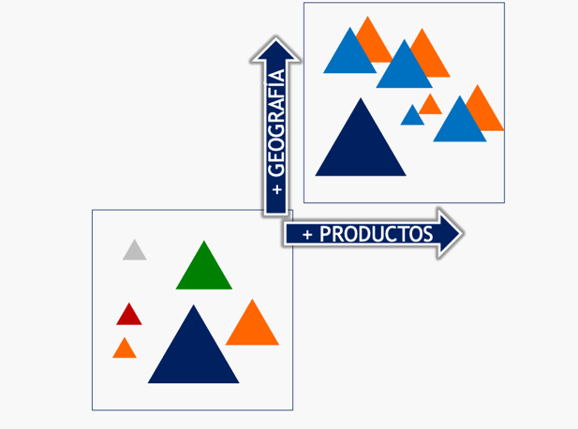

*Con el mismo producto podemos ir a nuevos mercados, y en el mismo mercado podemos insertar nuevos productos. O ambas.*

Si amplio mi familia de productos, va a aparecer un posible riesgo potencial.

El grado de conocimiento reduce el riesgo.

* Riesgo financiero: capacidad de la empresa de mantener sus compromisos financieros en un momento dado.
* Riesgo comercial: capacidad de la empresa de mantener una oferta de productos y servicios de manera sustentable.
* Riesgo empresarial: capacidad de la empresa de mantenerse en funcionamiento autónomo y sustentable.

### ¿Cómo elegir? (contexto + criterios)

Criterios: referencia que permite establecer un curso de acción por sobre otro. Opinión o juicio para confirmar una postura. Es un filtro para ver si una oportunidad es conveniente.

Oportunidades: conveniencias en tiempo y espacio específico.

1. Identificar.
2. Medir su atractivo.
3. Se puede aprovechar la oportunidad?

Igor Harry **Ansoff**: matemático ruso, para mucho el padre de laa estrategia

**Ansoff 2.0**

Es mejor para los casos en los que se produce ambigüedad.

### Modelo de diversificación de Mike Peng

Consideraciones basadas en:

* La industria:
  + Oportunidades de crecimiento de la industria.
    - Oportunidades
    - Atractivos.
    - Capacidades.
  + Rivalidad entre empresas.
    - Dinámica
    - Rivalidad competitiva
    - Dinámica y rivalidad comparativa con mercado de origen
  + Barreras de entrada.
    - Altas barreras en mercados actuales pueden empujar a la diversificación
    - Idem rivalidad competitiva
    - Dinámica y rivalidad comparativa con mercado de origen
  + Poder de compradores y compradores.
    - Concentración… poder empujar a la diversificación
    - Disparidad pueden… empujar hacia integraciones verticales
  + Amenaza de sustitutos.
    - La potencialidad… pueden empujar a la diversificación
    - El atractivo… empujar hacia integraciones verticales
  + Posible conglomeración.
* Los recursos:
  + Valor (reducción del riesgo y competenecias centrales).
  + Singularidad.
  + Posibilidad de imitar.
  + Organización (diferente para diversificadores relacionados y no relacionados).
* Las instituciones:
  + Instituciones formales restringen o permiten la diversificación.
    - Regulaciones que limitan la concentración… empujan a la diversificación.
    - La popularidad de los negocios concentrados… empujan a la regulación favorable de los conglomerados.
  + La falta de instituciones formales promueven los conglomerados.
  + Normas informales y conocimiento (motivos administrativos)
    - Las preferencias cognitivas y comportamientos de los gerentes pueden hacer emoujar la aceptación de los conglomerados.
    - La sociedad en su conjunto pueden empujar o retraer a los conglomerados.

*Los circulitos blancos son estrategias de divertisificación.

## La integración

### Las dimensiones

Ecosistema: comunidad de organizaciones que operando integradamente en una red de influencias, se potencian en la creación de valor mediante la identificación de sinergias.

Quienes son mis proveedores y quienes son mis clientes.

Relacionada:

## Integrando miradas

### Niveles de diversificación

Clase 9: Gobierno corporativo

## Dinámica competitiva y política

Conjunto de disposiciones que regulan la concepción, y la dinámica de los órganos de gobierno y conducción de una organización.

La gente admite con facilidad que los gobiernos sean organizaciones; lo contrarios, que las organizaciones sean gobiernos, es igualmente cierto pero raramente tomado en consideración.

## Las dimensiones

Proceso de identificación: reconoce las diferencias entre miradas, intereses, posturas entre las personas (pueden ser cosas de la vida o de los negocios, etc). Cada una de estas posturas tiene su area de influencia. Lo que es fácil de percibir es que esas diferencias las organizaciones las tienen que resolver.

Hay gente que le toca dirigir y otros actuar de colaboradores.

* Dinámica política: dinámica que se da entre actores e **internos**. Es la política de negocios.
* Dinámica competitiva: dinámica que se da entre actores y externos.

Ambas dinámicas tienen un punto de contacto.

## Gobierno corporativo

“Relación entre diversos funcionarios participantes para determinar la dirección y el desempeño de las corporaciónes”, Mike Peng.

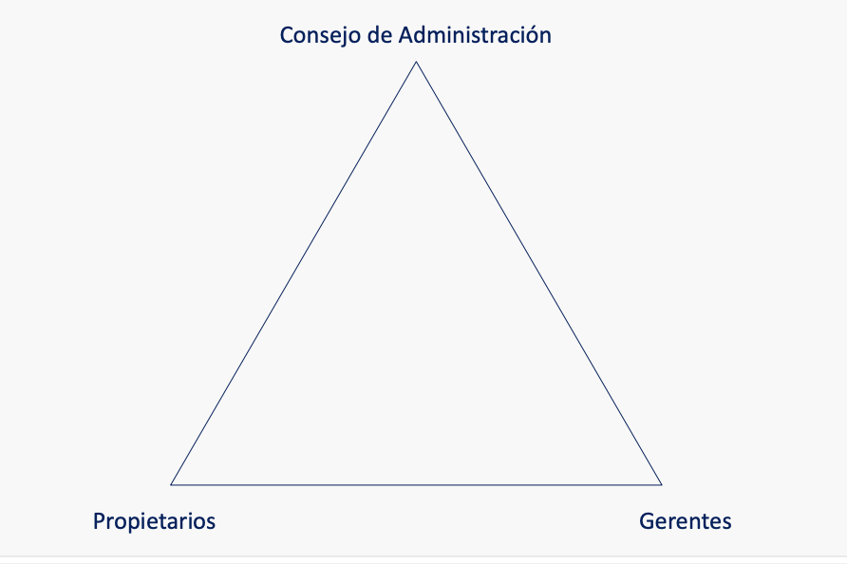

*Instancias de interacción entre los propiertarios, la sociedad y los gerentes.*

Consejo de administración:

* Conformación: algunos países son más propensos a que el consejo de administración este formado por personas de otras organizaciones.
* Estructura de liderazgo: la conducción.
* Consejos entrelazados: 2 empresas intercambian directores.
* Rol del Consejo de administración: primer lugar de consulta del CEO.
* Dirigir de manera estratégica: ayuda a dirigir la organización.
* Mecanismo de gobierno: reglas de como funciona.

Gerentes:

* Conflictos: pueden existir entre la propiedad y la gerencia. Si el accionista está comprando acciones de la empresa, su interés está en el mediano/largo plazo y los gerentes tienen bonos por el rendimiento en el corto plazo. Esto genera conflictos.

Propietarios:

* Concentración: cuantos accionistas hay.
* Propiedad familiar:
* Propiedad del estado:

### Modelo de gobierno corporativo

Consideraciones basadas en la industria:

* Directores externos: presencia o no de directores externos.
* Propiedad interna: como está dividido el paquete accionario.
* Dualidad del CEO: es un gestor político y tiene que administrar la empresa.

Caracteristicas que aplican para todas:

* El impacto de los directores externos: positivo y negativo.
* Atractivos
* Capacidades

Consideraciones basadas en recursos:

* Valor.
* Sigularidad o rareza.
* Posibilidad de imitar.
* Capacidades organizacionales.

Consideraciones basadas en instituciones:

* Modelos o estructuras formales.
  + Regulaciones
  + Instrumentación
* Modelos o estrcuturas informales.
  + Inversión extranjera
  + Prácticas usuales

## Integrando miradas

### Propiedad y control

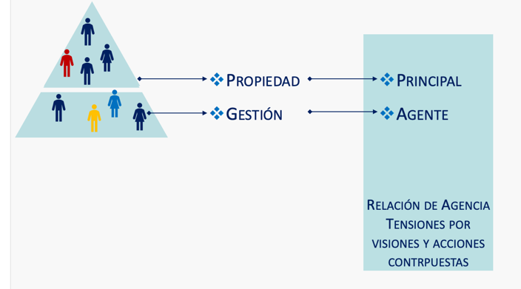

*Separa la gestión de la propiedad.*

Estratificación de las jerarquías: mayor grado de esta separa gestión y propiedad.

Board: es la ley.

Peng habla de la concentración del paquete accionario.

## ¿De qué se trata el gobierno corporativo?

Una coportación maneja a sus unidades de negocio, considerando a cada una como una parte de una cartera de negocios. Cada una tiene un perfil que la hace distinta.

* Gestión de cartera: privilegia el rendimiento financiero a corto plazo.
  + Lógica: Agente de los mercados financieros. Creación de valor limitado en las UEN.
  + Requisitos estratégicos:
    - Identificación y adquisición de activos infravalorados.
    - Desinversión rápida en UEN con bajo rendimiento.
    - Reducción del papel estratégico en el ámbito de las UEN.
* Gestión de sinergias: se va a privilegiar empresas que contribuyan positivamente a la sinergia de negocio global.
  + Lógica: consecución de ventajas sinergicas.
  + Requisitos estratégicos:
    - Se comparte las actividades o se transfieren competencias para mejorar las ventajas competitivas de las UEN.
    - Identificación de bases para compartir y transferir.
    - Identificación de ventajas que superan los costos.
* Gestión de desarrollos: las capacidades y los conocimientos están en la casa matriz. Por ejemplo, las empresas que otorgan franquicias.
  + Lógica: se pueden utilizan competencias nucleares para crear valor en UEN.
  + Requisitos estratégicos:
    - Las UEN no alcanzan su potencial (una oportunidad para la matriz).
    - La matriz tiene claros y relevantes recursos o capacidad de mejorar el potencial de las UEN.
    - La cartera se adecúa a la pericia de la matriz.